DIRECTOR DEL DANE JUAN DANIEL OVIEDO PRESENTÓ RESULTADOS FINALES DEL CENSO POBLACIONAL Y DE VIVIENDA 2018 QUE SE REALIZÓ EN PASTO
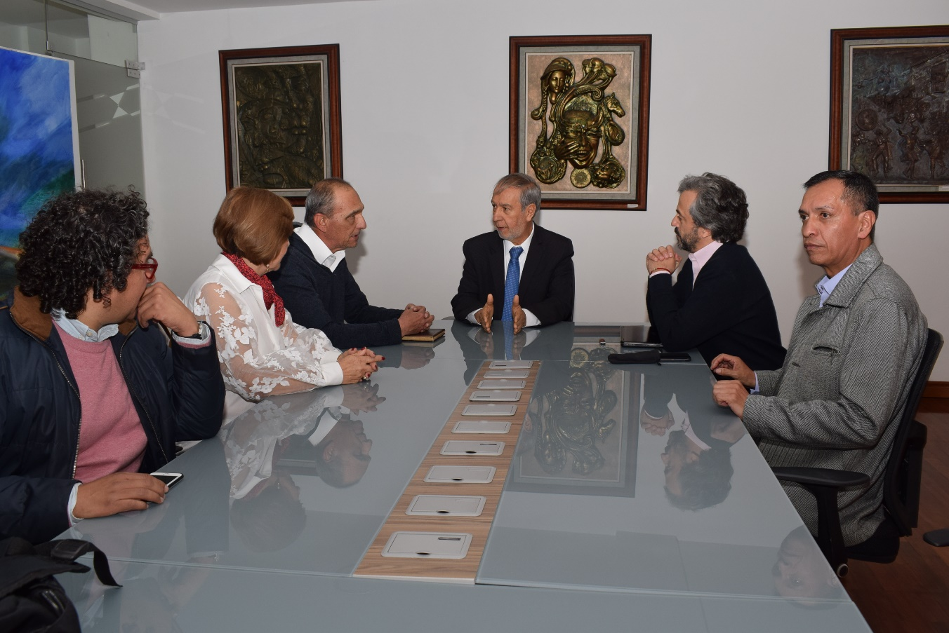
El alcalde de Pasto Pedro Vicente Obando Ordóñez se reunió con el director del Departamento Administrativo Nacional de Estadística, Dane, Juan Daniel Oviedo Alvira, quien presentó con detalle los resultados finales del censo poblacional y de vivienda 2018 que se realizó en el municipio. Esta reunión fue precedida por Javier Balcázar Arcilla, quien ostentó por un día el cargo de alcalde de Pasto, en un acto simbólico en homenaje a los líderes sociales.
Entre las cifras expuestas por el funcionario nacional se encontró que un total de 352.326 habitantes (166.804 hombres – 185.522 mujeres) fueron censados por el Dane en el área rural y urbana del municipio, un 8% menos de la población censada en el 2005. “El proceso en el territorio nacional tuvo una incidencia de omisión censal, que se estima en un 8.5% que representa a 4 millones 100 mil personas omitidas, cifra que debe ser distribuida entre cada uno de los municipios del país. Cuando vamos a la base de afiliados al sistema de seguridad social en Pasto, encontramos un registro de 402.000 personas, arrojando un estimativo preliminar de una omisión de 50 mil habitantes aproximadamente”, indicó el director del Dane.
Entre las causas por las cuales se presentó la omisión censal se encuentran las condiciones por el conflicto armado que dieron como resultado la migración de habitantes del departamento hacia otras regiones del país como Cali, Putumayo, Caquetá, Cauca y Bogotá. Así mismo, la incidencia de la reducción en la tasa de fecundidad de mujeres en Pasto y la omisión causada por problemas de seguridad en algunos sectores del municipio, obstruyeron la recolección de datos por parte del Dane.
Para el funcionario nacional la reducción del 8% de la población censada tiene un contrapeso enmarcado en el crecimiento habitacional de Pasto, cercano al 26% entre 2005 y 2018. Las cifras del Dane indican que en la medida en la que existen mujeres con una fecundidad más baja, se tiene un progreso económico elevado en el territorio; el tamaño de los hogares se rejudo significativamente, pasando de hogares conformados por 4 personas a familias conformadas por solo 3; el crecimiento poblacional que fue no acelerado se distribuyó en una mayor cantidad de hogares.
“El mensaje que hoy le dimos al alcalde y que nos deja muy satisfechos es la confianza que nos entregan las autoridades locales para transmitirle a la comunidad que estamos en la capacidad para identificar a las personas que no fueron censadas y los espacios que fueron omitidos, con el fin de garantizar que todos los habitantes del municipio puedan ser incluidos en la política pública de los próximos años”, indicó Juan Daniel Oviedo.
Durante este encuentro se destacó por parte de los funcionarios del Dane la cobertura del servicio de energía, llegando a un 99.8% en el municipio, así como el avance de 10 puntos por encima del promedio nacional del servicio de acueducto, un alcance del servicio de internet que supera 7% del promedio nacional y la recolección de basuras que llega a un 90%. “El desafío que tiene ahora el municipio es mejorar la cobertura en el servicio de alcantarillado, para lo cual se trazaron compromisos entre la administración y el Gobierno Nacional a fin de atender esta necesidad”, precisó el director del Dane.
Ante esto el alcalde de Pasto Pedro Vicente Obando Ordóñez, manifestó que pese a las dificultades que presenta el censo, este proceso es acertado en el análisis de la cobertura de servicios públicos en el municipio. “Estamos trabajado para subsanar las dificultades que tenemos a través del trabajo de Empopasto y el plan maestro de agua y alcantarillado. Las obras que actualmente se realizan con el Sistema Estratégico de Transporte Integrado nos ayudan a mitigar un déficit importante de este servicio. Encontramos que algunos barrios tienen acueductos que funcionan desde hace 50 años y ya cumplieron su vida útil por eso esperamos continuar en este proceso para atender las necesidades que tiene Pasto”, puntualizó el mandatario.
Somos constructores de paz

JAVIER BALCÁZAR ARCILA FUE ‘ALCALDE DURANTE UN DÍA’, UNA ACCIÓN SIMBÓLICA EN EL MARCO DEL HOMENAJE A LÍDERES SOCIALES EN COLOMBIA
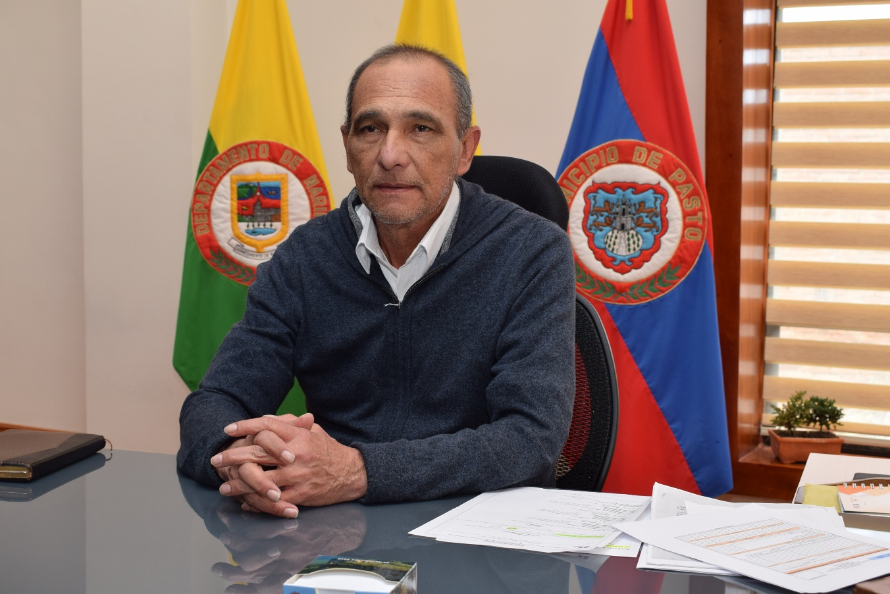
Javier Balcázar Arcila, ocupó por espacio de un día el cargo de ‘alcalde’ de Pasto, como un acto simbólico en el marco del homenaje a líderes sociales que se llevó a cabo el todo el país.
El alcalde Pedro Vicente Obando Ordóñez, destacó esta acción para rescatar el papel que cumplen los dirigentes sociales en el municipio. “Hemos querido ceder nuestro puesto a una víctima, a un líder, lo que evidencia la importancia de su rol para nosotros. Colombia entera marchó en pro de la defensa de los derechos humanos y la vida, rechazando todas las formas de violencia en contra de esta población”, sostuvo el mandatario.
Javier Balcázar Arcila, líder social, es integrante de la Mesa de víctimas de Pasto, Enfoque diferencial persona mayor. Tiene 65 años, es oriundo de la ciudad de Cali donde trabajó en diferentes instituciones públicas y privadas. En 1999 llega a Madrigales, corregimiento de Policarpa donde comienza a participar en la organización social, especialmente ejerciendo liderazgo en el Movimiento Social de la Cuenca del Patía que integraban 5 municipios de la cordillera.
En el 2006 arriba a Pasto luego de ser desplazado por parte de grupos ilegales que se ubicaban en esta zona de Nariño, desde ese momento comienza a incidir en búsqueda de una mejor atención para las víctimas del conflicto armado, a través del apoyo para la formulación de la ley 1448 ‘Ley de víctimas’.
Ha incidido en la conformación de la Mesa de Víctimas, el Comité de Justicia Transicional, además de los comités donde abordan temáticas referentes al conflicto armado.
Actualmente hace parte de la Mesa de Víctimas de Pasto, donde ejerce una participación en representación de la población adulta mayor. “Este es un reconocimiento para quienes estamos luchando por un país mejor, por los líderes de Pasto, Nariño y Colombia que hacemos un esfuerzo por la democracia, ejercemos como veedores y defendemos los derechos humanos. Agradecemos a la Alcaldía este gesto de solidaridad y hacemos un llamado al Gobierno Nacional para que se aclaren todos los hechos violentos que se comente en contra de los líderes de nuestro país”, indicó Javier Balcázar Arcila.
Somos constructores de paz

ALCALDÍA DE PASTO REALIZÓ RECONOCIMIENTO A CREADORES Y GESTORES CULTURALES INCLUIDOS EN El PROGRAMA DE BENEFICIOS ECONÓMICOS PERIÓDICOS (BEPS)
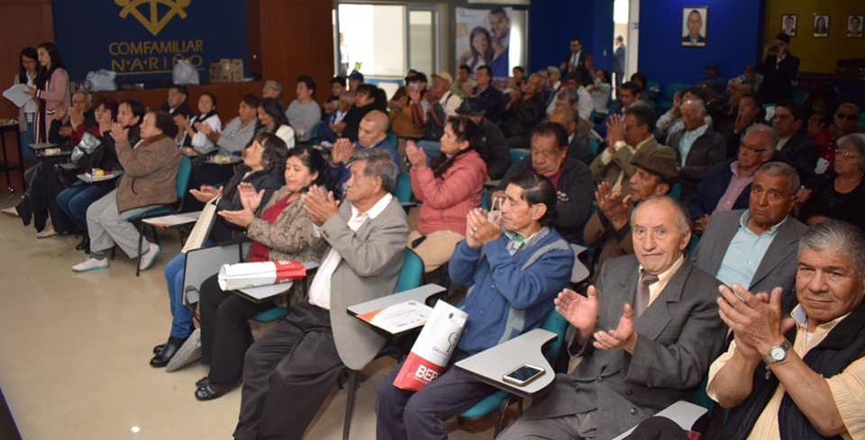
Con la presencia del alcalde de Pasto, Pedro Vicente Obando Ordóñez, el secretario de Cultura, José Aguirre Oliva, la directora(E) de la dirección de fomento Regional del Ministerio de Cultura, Laura Inés Peláez Velázquez; la directora regional occidente de Colpensiones, Piedad Cecilia Cardona Pérez, se llevó a cabo el reconocimiento al primer grupo del período B2018 de 43 creadores y gestores culturales, quienes son incluidos por el servicio Social Complementario de Beneficios Económicos Periódicos (Beps), que ofrece el Ministerio de Cultura mediante el decreto 2012 del 2017.
Además de este reconocimiento y certificación de creadores y gestores que han dedicado gran parte de su vida a la labor artística y cultural en el territorio, la Alcaldía de Pasto anunció el nombre de 46 nuevos afiliados quienes conforman el segundo grupo de beneficiarios del período A2019, que de igual forma aseguran un ingreso de $497.000 bimensuales, provenientes del 10% de los ingresos de la estampilla procultura, recaudada por la administración municipal.
El Servicio Social complementario de ‘Beneficios Económicos Periódicos’ (Beps), es un programa de ahorro voluntario diseñado para proteger a las personas que no tienen posibilidad de cotizar pensión, y ofrece al público la afiliación a dos modalidades: Anualidad vitalicia y Financiación de aportes, a fin de asegurar un ingreso económico y mejorar el futuro de quienes han dedicado su vida entera a enriquecer la cultura del municipio.
En la primera modalidad, los beneficiarios finales gozarán de un ingreso periódico vitalicio correspondiente al 30% de un salario mínimo mensual legal vigente, recursos provenientes del 10% del recaudo de la Estampilla Pro-cultura, que corresponden a la Seguridad Social de creadores y gestores culturales; mientras que en la segunda modalidad, cada persona podrá hacer un ahorro mensual hasta cumplir la edad requerida, para empezar a recibir el beneficio.
La Alcaldía de Pasto invita a personas que aún no hacen parte del ‘Censo de Artistas y Artesanos’, acercarse a la Secretaria de Cultura e inscribirse, cumpliendo el primer requerimiento para afiliarse al programa de ‘Beneficios Económicos Periódicos’ (Beps), en las instalaciones de la Secretaría de Cultura ubicada en el Centro Cultural Pandiaco (Calle 19-Carrera 42)
Información: Secretario de Cultura, José Aguirre Oliva. Celular: 3012525802
Somos constructores de paz

ALCALDÍA DE PASTO REALIZA SEGUIMIENTO A ACCIONES PREVENTIVAS PARA MITIGAR EL DELITO Y PRESERVAR LA VIDA EN EL MUNICIPIO
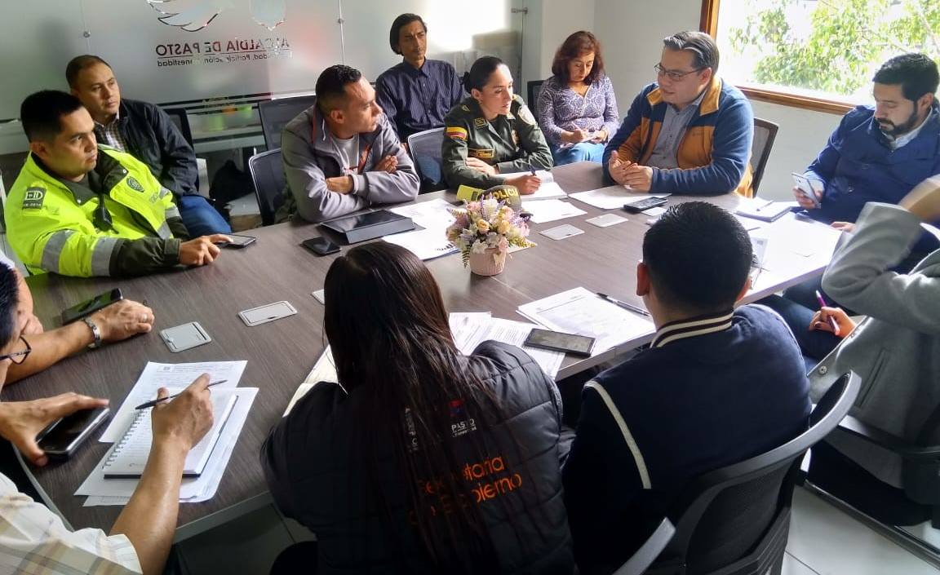
Como parte del seguimiento al comportamiento de la seguridad en el municipio, que lidera la Alcaldía de Pasto, a través de la Secretaría de Gobierno, se llevó a cabo la segunda reunión de coordinación operativa para preservación de la vida junto con representantes de la Policía Nacional, Fiscalía Seccional, Subsecretaría de Planeación y Gestión con enfoque de género y Subsecretarios de Gobierno, entre otros funcionarios.
En este segundo encuentro, se tuvo como punto focal evaluar acciones acordadas en reuniones pasadas y que se vienen implementando especialmente los fines de semana y en horas de la noche, con el fin de controlar la ingesta de licor como principal causa de riñas y lesiones personales que, en algunos casos, desencadenan muertes violentas en el municipio.
Gerardo Dávila, Secretario de Gobierno encargado, indicó que “para obtener una mitigación en el tema de inseguridad que se está presentando en el Municipio de Pasto se propone atacar el tema de licor adulterado y licor de contrabando que se ha encontrado en cantidades importantes en la ciudad. Sabemos que la ingesta de este tipo de sustancias y de bebidas está ocasionando riñas y lesiones personales que derivan, lamentablemente, en algunos escenarios, en la pérdida de la vida de nuestros conciudadanos.”
Al término del encuentro, los asistentes acordaron seguir trabajando de manera conjunta, para optimizar el resultado de las acciones ya realizadas y para implementar otras tendientes al mejoramiento de la seguridad general mediante la atención de aspectos puntuales tales como: población habitante de calle, menores de edad en horarios no permitidos, control de mendicidad, atención de migrantes venezolanos, entre otros.
Información: Subsecretario de Justicia y Seguridad, Gerardo Esteban Dávila. Celular: 3016502887
Somos constructores de paz

HOY SE REALIZARÁ JORNADA NACIONAL DE VACUNACIÓN ‘DÍA DE PONERSE AL DÍA’
La Alcaldía de Pasto a través de la Secretaría de Salud invita a la ciudadanía a participar de la jornada nacional de vacunación ‘Día de Ponerse al Día’ que se llevará a cabo hoy 27 de julio de 8 de la mañana a 4 de la tarde, en los 33 puestos de vacunación ubicados en los diferentes sectores de la ciudad.
Para esta jornada también se vincula la estrategia Soy Generación más sonriente – Colombia un País de Sonrisas Saludables, que busca prevenir la formación de caries en niños, niñas y jóvenes de 1 a 17 años mediante la aplicación de flúor barniz.
“Invitamos a toda la ciudadanía a participar de esta jornada cuyo objetivo es disminuir en el municipio de Pasto, los riesgos de enfermar o morir por enfermedades prevenibles por vacuna. Si bien es cierto esta es una estrategia de intensificación para captar la población objeto de vacunación, así como también de iniciar, completar o terminar los esquemas de vacunación de manera oportuna y poner al día a los niños y niñas que se encuentren atrasados en el esquema. Es de resaltar que en Pasto todos los días son días de vacunación, gratis y sin barreras”, afirmó la secretaria de Salud, Diana Paola Rosero Zambrano.
Información: Secretaria de Salud Diana Paola Rosero. Celular: 3116145813
Somos constructores de paz

EN EL CONCEJO DE PASTO FUE PRESENTADO INFORME DEL PROYECTO DE REMODELACIÓN DE LA PLAZA DE MERCADO EL POTRERILLO
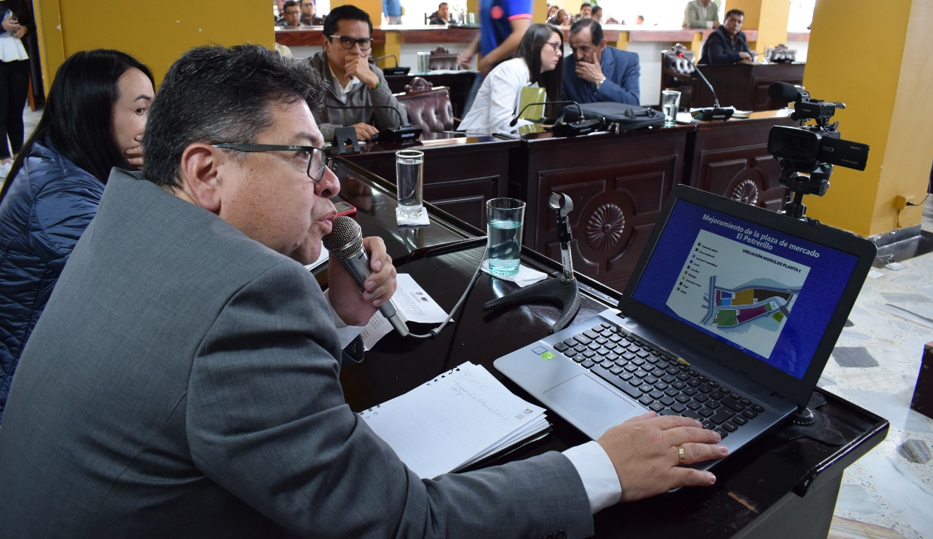
El secretario de Desarrollo Económico y Competitividad, Nelson Leiton Portilla, socializó en el Concejo de Pasto los avances del proyecto de remodelación de la plaza de Mercado El Potrerillo, que se constituye en una iniciativa estratégica de la actual administración, en cabeza del alcalde Pedro Vicente Obando Ordóñez. La sesión ordinaria, contó con la presencia de usuarios de la Plaza de Mercado y líderes de la comuna 5.
En la sesión, se dio a conocer que la obra enmarca el proyecto 1 que hace referencia al mejoramiento de la Plaza de Mercado El Potrerillo, por un valor superior a los 45 mil millones de pesos, recursos provenientes de regalías, aprobados por la Gobernación de Nariño; donde se interviene la zona de bodegas, comercio de impacto medio, zona de raleo y ventas minoristas.
El Secretario de Desarrollo Económico y Competitividad, Nelson Leiton Portilla, informó que actualmente el proyecto se encuentra en fase tres y ya se entregaron los estudios de suelos, hidrosanitario, levantamiento topográfico, diseños eléctrico, arquitectónico y urbanístico, estructural, red de gas, red de protección contra incendios, estructuras de contención, plan de manejo de tránsito, manejo ambiental, así como el presupuesto y cronograma de obra.
De otro lado, el proyecto 2, de construcción y mejoramiento de las vías internas de la plaza de Mercado El Potrerillo, cuya inversión será de más de 7 mil millones de pesos, recursos provenientes de Contrato Plan. Contempla la rehabilitación de vías en concreto asfáltico, pavimento en concreto rígido, andenes, muros de contención en concreto, alcantarillado pluvial y alcantarillado sanitario; así como los diseños urbanísticos, señalización vial, alcantarillado pluvial, alcantarillado sanitario, estructural de pavimento, estructuras de contención, diseño geométrico en planta y perfil de las vías; los planes de manejo ambiental, de tránsito, así como el presupuesto y cronograma de obra. La obra implica un proceso de reubicación temporal de los usuarios de la Plaza del Mercado El Potrerillo y esto se hará de manera concertada tanto con la población interna como con la comunidad del sector donde se realice el proceso mencionado, así lo dio a conocer el titular de la dependencia.
El concejal Franky Erazo, destacó el informe detallado que entregó el ente local a través de la Secretaría de Desarrollo Económico y Competitividad, con respecto a este proyecto que, de acuerdo al cabildante, es uno de los más importantes presentados en los últimos años en el Municipio de Pasto. “La autoridad municipal ha hecho el mayor esfuerzo por lograr que este proyecto sea una realidad, y que generará un impacto positivo, mejorando la calidad de vida de los usuarios de la Plaza”.
El concejal, dio a conocer que uno de los planteamientos de la jornada, ha sido el conformar una Comisión Accidental, para revisar la documentación del proyecto y hacer seguimiento al mismo. En la sesión se recordó que a través del Decreto 0368 del 26 de octubre del 2018, se creó la comisión consultiva, conformada por vendedores de los diferentes sectores de El Potrerillo y de acompañamiento para el estudio, verificación y seguimiento al proyecto de mejoramiento de la plaza de mercado el Potrerillo.
Información: Secretario de Desarrollo Económico, Nelson Leiton Portilla. Celular: 3104056170
Somos constructores de paz

SECRETARÍA DE DESARROLLO ECONÓMICO ACOMPAÑÓ ASAMBLEA DE VENDEDORES DE CENTRO DE VENTAS POPULARES 20 DE JULIO DONDE SE EXPUSO PROCESO DE ESCRITURACIÓN DE LOCALES COMERCIALES
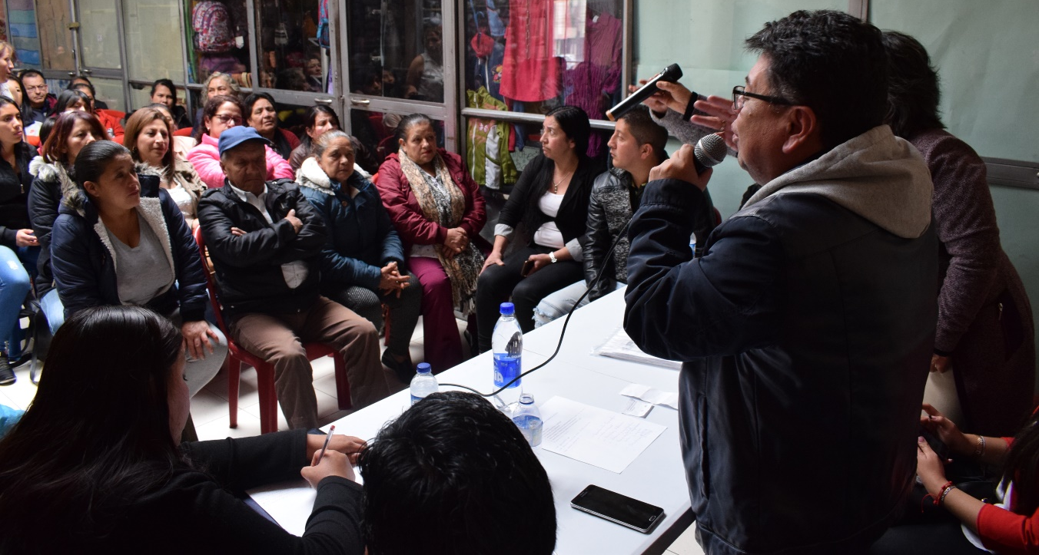
Durante la asamblea de vendedores del Centro de Ventas Populares 20 de Julio, el secretario de Desarrollo Económico Nelson Leitón Portilla aclaró diferentes inquietudes de los comerciantes frente a los procesos de escrituración de locales.
Entre los temas centrales abordados se encuentran también las restricciones que tienen los vendedores para vender, enajenar, arrendar o ceder los locales comerciales, evitando entrar en un proceso de recuperación del bien inmueble. De igual manera, los comerciantes y funcionarios de la Alcaldía de Pasto dialogaron sobre algunas prácticas indebidas que desencadenan situaciones de competencia desleal, buscando soluciones alternativas a estos conflictos.
Durante esta jornada se expuso ante los asistentes el cronograma de escrituración que se espera iniciar a finales del mes de septiembre. “Serán 128 locales comerciales que se escriturarán, los cuales se suman a los 116 que ya se encuentran dentro de proceso en el Centro Comercial La 16. El llamado está dirigido a la comunidad de Pasto para que acudan a estos establecimientos donde pueden encontrar diferentes artículos de alta calidad y cómodos precios”, indicó el secretario de Desarrollo Económico Nelson Leitón.
Vendedores del Centro de Ventas Populares 20 de Julio, destacaron el apoyo entregado por la Alcaldía de Pasto para encontrar soluciones a los conflictos que se presentan en dichos establecimientos, así como lograr después de 11 años que la escrituración sea una realidad. “Este es un proceso que habíamos esperado por mucho tiempo y hoy con esta buena noticia ya podremos sentirnos totalmente dueños de nuestros locales comerciales. Somos personas que estuvimos en la calle, vendiendo nuestros productos, pasando por varias necesidades, y éste es un impulso más para seguir trabajando”, indicó la comerciante Rosa Eraso.
Por su parte la presidenta de la Junta directiva del Centro Comercial de Ventas Populares 20 de Julio Luz Marina Díaz, agradeció la atención prestada por la administración municipal para solventar las necesidades más sentidas de los vendedores. “Estuvimos muchos años trabajando bajo la intemperie y en este momento gozamos de un lugar digno para comercializar nuestros artículos, por eso el proceso de escrituración se convierte en un sueño que con el apoyo de la Administración se cumplirá”, precisó.
Información: Secretario de Desarrollo Económico, Nelson Leiton Portilla. Celular: 3104056170
Somos constructores de paz

150 NIÑOS Y NIÑAS DEL MUNICIPIO SE BENEFICIAN CON TRES COMEDORES SOLIDARIOS INAUGURADOS POR LA ALCALDÍA DE PASTO
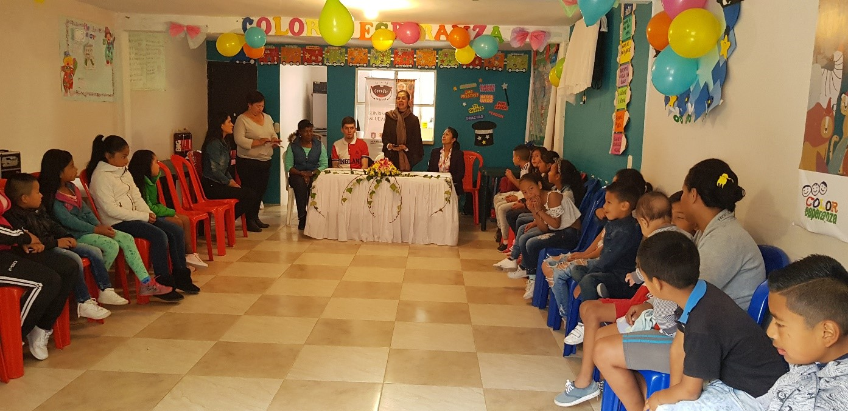
La Alcaldía de Pasto a través de la Secretaría de Bienestar Social, inauguró 3 comedores solidarios para niños y niñas de 3 a 6 años en condición de vulnerabilidad en las comunas Diez (barrio La Independencia), Cinco (Plaza de Mercado El Potrerillo) y Tres (Buesaquillo).
Los comedores funcionan a través de la Fundación Disluma y atenderá a 50 niños de cada comuna para un total de 150 beneficiarios. En estos espacios los menores recibirán un complemento alimentario, nutritivo y balanceado, de acuerdo con sus necesidades y así prevenir la desnutrición, reconocer los derechos esenciales y garantizar una mejor calidad de vida de los niños en situación de vulnerabilidad, teniendo en cuenta que para la presente administración municipal esta población es prioridad dentro de las metas del Plan de Desarrollo Pasto Educado Constructor de Paz.
Los comedores se ponen en marcha con el propósito de mejorar el estado nutricional de niños y niñas de primera infancia a través de un proceso incluyente, en especial de quienes se encuentren en situación de pobreza extrema.
Para la coordinadora de actividades del comedor solidario ubicado en la Comuna Diez Vanesa Rodríguez, estos espacios benefician a los niños de los sectores más vulnerables de Pasto y a sus padres, pues a través de la Secretaría de Bienestar Social, se les brinda acompañamiento en situaciones o dificultades que puedan tener en sus hogares. “Espero que se sigan apoyando estos espacios porque los niños lo necesitan y esta población es el futuro de Colombia”, indicó.
Información: Secretario de Bienestar Social, Arley Bastidas. Celular: 3188342107, 3116145813
Somos constructores de paz

ALCALDÍA DE PASTO INVITA A CONCIERTO DE MÚSICA ANDINA COLOMBIANA, JAZZ Y FOLK A CARGO DE GABO BERMEO
Alcaldía de Pasto, a través de la Secretaría de Cultura, invita a la ciudadanía al concierto de música Andina Colombiana, Jazz y Folk a cargo de Gabo Bermeo, licenciado en música, destacado interprete de guitarra acústica y eléctrica. Este evento se realizará el próximo jueves primero de agosto en Galería Pilares.
El público tendrá la oportunidad de disfrutar de manera gratuita del lanzamiento del álbum ‘Regresa a casa’, el más reciente trabajo del reconocido músico Gabo Bermeo, apoyado por la Alcaldía de Pasto, a fin de promover espacios culturales y artísticos creados por jóvenes emprendedores, con el propósito de fortalecer la formación social y cultural del municipio de Pasto.
Información: Secretario de Cultura, José Aguirre Oliva. Celular: 3012525802
Somos constructores de paz
ALCALDÍA DE PASTO INVITA A LA CONVOCATORIA PARA PARTICIPAR EN LAS ACTIVACIONES DE DESTINO TURÍSTICO PARA LA PROMOCIÓN DEL MUNICIPIO
La Alcaldía de Pasto a través de la Secretaría de Desarrollo Económico y la Subsecretaría de Turismo, por medio del el proyecto: Estrategia de Promoción "Pasto; Capital turística del Sur", El Ministerio de Comercio, Industria y Turismo a través del Fondo Nacional de Turismo – Fontur invitan al gremio de artesanos a participar en las activaciones de destino para la promoción del municipio de Pasto en las ciudades de: Medellín, (5 al 7 de agosto – Feria de las Flores), Barranquilla (22 al 24 de agosto – Sabor Barranquilla) y Bogotá (31 agosto al 01 de septiembre – Bogotá al Parque), dando a conocer las técnicas propias de la región, fortaleciendo de esta manera la economía y a través de la divulgación del arte en diferentes escenarios.
Para esta actividad, se realizarán las actividades de montaje y desmontaje de escenografía, mailing y mercadeo para la activación de destino, diseño, producción y difusión del evento. Así mismo, el Fondo Nacional de Turismo – Fontur, contratará directamente las actividades de logística: tiquetes aéreos (ida y regreso), hospedaje, alimentación, transporte interno, arrendamiento del espacio para la activación de destino, bajo el proyecto antes mencionado.
Documentos para inscripción
• Fotocopia de la cédula de ciudadanía de la persona postulada para la misión.
• RUT actualizado
• Haber participado en al menos 2 versiones del Carnaval Artesano realizado por la Alcaldía de Pasto.
• Disponibilidad de producto para la muestra comercial
• Presentar un portafolio de servicios, con la descripción de la muestra (técnica propia de nuestra región) que se llevaría a las activaciones de destino
• Establecer de los 3 destinos Medellín, Barranquilla, Bogotá, el de su mayor interés.
Para su inscripción, los interesados deberán remitir la siguiente documentación al correo electrónico de la Subsecretaria de Turismo: turismo@pasto.gov.co o radicarlos en físico en las oficinas de la Dirección Calle 16 # 24-38 tercer piso Pasto, manifestando su interés de participar con fecha límite el próximo 27 de julio de 2019 (12:00 pm mediodía). Para cualquier información adicional o aclaración, favor comunicarse al celular 3183971096 o al celular 3116587253.
Información: Subsecretaria Turismo Amelia Yohana Basante Portillo, Celular: 317 7544066
Somos constructores paz

OFICINA DE COMUNICACIÓN SOCIAL
ALCALDÍA DE PASTO

